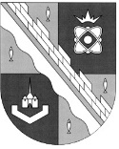

**администрация МУНИЦИПАЛЬНОГО ОБРАЗОВАНИЯ**

**СОСНОВОБОРСКИЙ ГОРОДСКОЙ ОКРУГ ЛЕНИНГРАДСКОЙ ОБЛАСТИ**

### постановление

от 15/08/2025 № 2137

О внесении изменений в постановление администрации

Сосновоборского городского округа от 05.10.2021 № 2057

«Об утверждении перечня главных администраторов

доходов и перечня главных администраторов источников

финансирования дефицита бюджета

Сосновоборского городского округа»

В соответствии с пунктом 3.1, абзацем четвертым пункта 3.2 статьи 160.1, пунктом 3, абзацем четвертым пункта 4 статьи 160.2Бюджетного Кодекса Российской Федерации, приказом Минфина России от 10.06.2024 № 85н "Об утверждении кодов (перечней кодов) бюджетной классификации Российской Федерации на 2025 год (на 2025 год и на плановый период 2026 и 2027 годов)" (ред. от 28.04.2025), приказом Минфина России от 24.05.2022 № 82н (ред. от 13.11.2024) "О Порядке формирования и применения кодов бюджетной классификации Российской Федерации, их структуре и принципах назначения", администрация Сосновоборского городского округа **п о с т а н о в л я е т**:

1. Внести изменения в постановление администрации Сосновоборского городского округа от 05.10.2021 № 2057 «Об утверждении перечня главных администраторов доходов и перечня главных администраторов источников финансирования дефицита бюджета Сосновоборского городского округа» (с изм. от 14.08.2025 №2127):
   1. Дополнить перечень главных администраторов доходов бюджета Сосновоборского городского округа (приложение 1 к постановлению администрации Сосновоборского городского округа от 14.11.2024 № 2831) следующей строкой:

|  |  |  |  |
| --- | --- | --- | --- |
| **Код главного**  **администратора**  **доходов бюджета** | **Наименование главного администратора доходов бюджета** | **Код вида (подвида) доходов бюджета** | **Наименование кода вида (подвида) доходов бюджета** |
| 012 | Комитет финансов Сосновоборского городского округа | 2 02 15399 04 0000 150 | Дотации бюджетам городских округов на премирование победителей Всероссийского конкурса "Лучшая муниципальная практика" |
| 972 | Комитет правопорядка и безопасности Ленинградской области | 1 16 01143 01 0028 140 | Административные штрафы, установленные Главой 14 Кодекса Российской Федерации об административных правонарушениях, за административные правонарушения в области предпринимательской деятельности и деятельности саморегулируемых организаций, налагаемые мировыми судьями, комиссиями по делам несовершеннолетних и защите их прав |

2. Отделу по связям с общественностью (пресс-центр) администрации разместить настоящее постановление на официальном сайте Сосновоборского городского округа.

3. Общему отделу администрации обнародовать настоящее постановление на электронном сайте городской газеты «Маяк».

4. Настоящее постановление вступает в силу со дня официального обнародования.

5. Контроль за исполнением настоящего постановления возложить на председателя комитета финансов Сосновоборского городского округа Попову Т.Р.

Глава Сосновоборского городского округа М.В. Воронков

Исп. Несветайлова Н.А.

Тел. (881369)2-75-94

Сектор доходов; ЛЕ

СОГЛАСОВАНО:

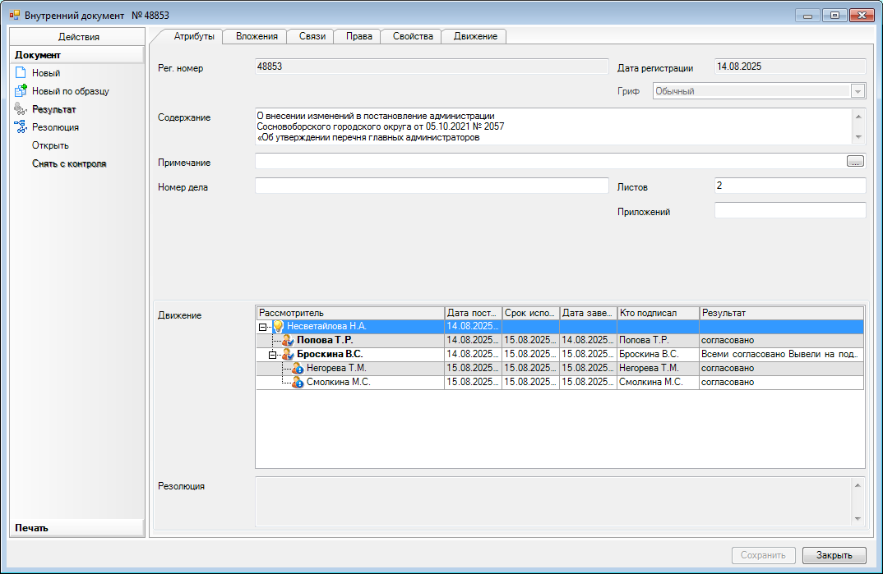

Рассылка:

КФ, юр. отдел, Пресс-центр